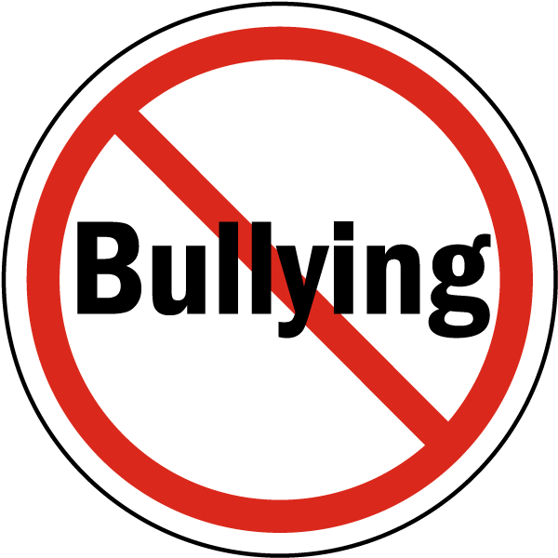
Памятка «Как родителям справиться с буллингом»

Буллинг относительно новый термин, обозначающий старое, можно сказать, вековое явление – детскую жестокость. Заметное звучание проблема буллинга приобретает в подростковом возрасте в силу сложности и противоречивости особенностей растущих детей, внутренних и внешних условий их развития. Именно в это время, усвоив определенные паттерны поведения, например поведение «жертвы», подросток может следовать им всю последующую жизнь. При этом ситуация буллинга негативно влияет не только на «жертв», но и на «агрессоров», т.к. если проявление агрессии оказывается эффектным, то это может закрепится в качестве стиля поведения в будущем.
Буллинг (bullying,от англ. bully - хулиган, драчун, задира, грубиян, насильник) – длительный процесс сознательного жестокого отношения, физического, словесного и (или) психологического преследования со стороны одного или группы детей к другому ребенку (другим детям). Буллингу дети могут подвергаться не только в школе, но и в социальных сетях, что гораздо сложнее присечь.

Школьный буллинг можно разделить на две основные формы:
- Физический школьный буллинг - умышленные толчки, удары, пинки, побои нанесение иных телесных повреждений и др.;
сексуальный буллинг является подвидом физического (действия сексуального характера).
2. Психологический школьный буллинг - насилие, связанное с действием на психику, наносящее психологическую травму путём словесных оскорблений или угроз, преследование, запугивание, которыми умышленно причиняется эмоциональная неуверенность. К этой форме можно отнести:
- вербальный буллинг, где орудием служит голос (обидное имя, с которым постоянно обращаются к жертве, обзывания, дразнение, распространение обидных слухов и т.д.);
- обидные жесты или действия(например, плевки в жертву либо в её направлении);
- запугивание(использование агрессивного языка тела и интонаций голоса для того, чтобы заставить жертву совершать или не совершать что-либо);
- изоляция (жертва умышленно изолируется, выгоняется или игнорируется частью учеников или всем классом);
- вымогательство (денег, еды, иных вещей, принуждение что-либо украсть);
- повреждение и иные действия с имуществом (воровство, грабёж, прятанье личных вещей жертвы);
Новая разновидность школьного буллинга- кибербуллинг – жертва получает оскорбления на свой электронный адрес, унижения с помощью мобильных телефонов или через другие электронные устройства (пересылка неоднозначных изображений и фотографий, обзывание, распространение слухов и др.).
Кибер-буллинг (cyber-bullying), подростковый виртуальный террор, получил свое название от английского слова bull — бык, с родственными значениями: агрессивно нападать, бередить, задирать, придираться, провоцировать, донимать, терроризировать, травить.
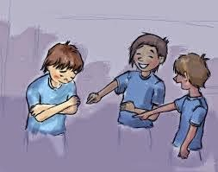
Если ваш ребенок стал жертвой буллинга
Большинство детей стесняются признаться в том, что над ними издеваются. Они могут никому об этом не рассказывать. Если ваш ребенок все-таки пришел к вам за помощью, отнеситесь к этому серьезно. Если ребенок впервые попросил о помощи, но к нему не отнеслись серьезно, второй раз он уже к вам не обратится.

Как догадаться, что ребенок – жертва буллинга?
Вот сигналы, на которые следует обратить внимание.
Ваш ребенок:
- не приводит домой кого-либо из одноклассников или сверстников и постоянно проводит свободное время дома в полном одиночестве.
-Не имеет близких приятелей, с которыми проводят досуг (спорт, компьютерные игры, музыка, долгие беседы по телефону).
-Одноклассники редко приглашают его на дни рождения, праздники, или он сам никого не приглашает к себе, потому что боится, что никто не придёт.
-По утрам часто жалуется на головные боли, расстройство в желудке или придумывает какие-либо причины, чтобы не идти за занятия;
-Задумчив, замкнут, ест без аппетита, неспокойно спит, плачет или кричит во сне.
-У него наблюдается пессимистичное настроение, может говорить о том, что боится ходить в ОУ или покончит жизнь самоубийством.
-В его поведении просматриваются резкие перемены в настроении.
-Злость, обиду, раздражение вымещает на родителях, родственниках, более слабых объектах (младшие братья и сестры, домашние животные).
-Выпрашивает или тайно берет деньги, внятно не объясняя причину своего проступка (особую тревогу стоит проявлять в том случае, когда исчезают крупные суммы денег, дорогие вещи, украшения – деньги могут быть использованы на откуп от вымогателей, покупку алкоголя, наркотиков).
-Приходит домой с мелкими ссадинами, ушибами, его вещи выглядят так, словно кто-то ими вытирал пол; книги, тетради, сумка находятся в аварийном состоянии.
- Выбирает нестандартную дорогу в ОУ.

Как помочь своему ребёнку, ставшему жертвой школьного буллинга

- прежде всего, понять истинную причину происшедшего с ним;
- убедиться, что ваш ребёнок действительно стал жертвой школьного буллинга;
- сообщить об этом учителю и школьному психологу;
- сообща найти пути выхода из сложившийся ситуации;
- если ребёнок был сильно напуган и потрясён случившимся, не отправлять его на следующий день в школу;
- при сильно пережитом стрессе попытаться перевести ребёнка в другой класс или даже в другую школу;
- в случае развития посттравматического стрессового синдрома немедленно обратиться к специалистам;
- ни в коем случае не игнорировать случившееся с ребёнком и не пускать всё на самотёк.
- успокоить и поддержать ребенка словами: «Хорошо, что ты мне сказал. Ты правильно сделал»; «Я тебе верю»; «Ты в этом не виноват»; «Ты не один попал в такую ситуацию, это случается и с другими детьми; «Мне жаль, что с тобой это случилось».
Не отчаивайтесь, поддерживайте ребенка, если он оказался в роли жертвы школьного насилия, и вместе ищите ресурсы для преодоления ситуации. Напомните ему, что есть сферы его жизни, в которых он чувствует себя уверенно, есть люди (одноклассники, родственники, родители), которые могут быть привлечены для участия в решении проблемы, есть его «зоны успешности», на которых важно концентрировать внимание. Это поможет ребенку восстановить самооценку. Очень часто ребенок оправдывает своего преследователя, обвиняет себя в том, что происходит. Необходимо совместно с ребенком обсудить мотивы поведения агрессора: самоутверждение, психологическая компенсация за испытанное самим насилие, своеобразная самооборона от агрессии окружающего мира. Выход может оказаться простым, но ребенку в состоянии стресса не приходит в голову использовать имеющиеся у него ресурсы. Иногда достаточно малейшего вмешательства, простой демонстрации намерения защитить, чтобы прекратить преследования.

Родители могут сыграть важную роль в предотвращении проявлений буллинга.
Вот несколько советов об этом:
- Учите детей решать проблемы конструктивно, без агрессивности, хвалите их, когда у них это получается.
- Хвалите их, когда они хорошо себя ведут, это поможет им поднять самооценку. Детям нужна уверенность в себе, чтобы они могли отстоять свою точку зрения.
- Спросите у детей, как прошел их день в ОУ, внимательно выслушайте, что они говорят о своих одноклассниках и проблемах, об ОУ.
- Серьезно отнеситесь к буллингу. Большинство детей стесняются рассказывать, что их обижают. Возможно, у вас будет только один шанс на то, чтобы помочь ребенку.
- Если вы видите, что кого-то обижают, обязательно вступитесь за ребенка, даже если обидчиком является ваше чадо.
- Призывайте ребенка оказывать помощь тем, кто в ней нуждается.
- Никого не обижайте сами. Если детей обижают дома, они будут вымещать злость на других. Если ваш ребенок видит, что вы обижаете кого-то другого, насмехаетесь над ним или сплетничаете о ком-то, он будут поступать так же.

Будьте внимательны к своему ребенку, стремитесь к доверительным отношениям с ним, поддерживайте его в трудных ситуациях, обращайтесь за помощью к педагогам, психологам и руководителям образовательной организации!

